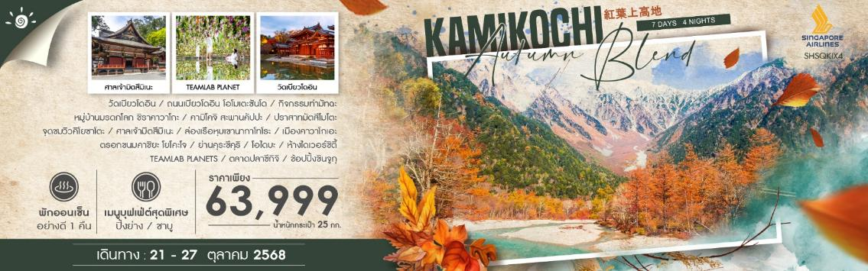

|  |  |  |  |  |  |
| --- | --- | --- | --- | --- | --- |
| **วันที่** | **กำหนดการ** | **เช้า** | **เที่ยง** | **เย็น** | **โรงแรม** |
| **1** | **กรุงเทพฯ – สิงคโปร์ (SQ719 : 21.15-00.35)** | X | X | ✈ |  |
| **2** | **สิงคโปร์ – โอซาก้า (สนามบินคันไซ) (SQ618 : 01.25-08.50) – เมืองอุจิ – วัดเบียวโดอิน – ถนนเบียวโดอิน โอโมเตะซันโด – กิจกรรมทำมัทฉะ – เมืองนาโกย่า** | ✈ | 🍽 | 🍽 | **CYPRESS HOTEL NAGOYA-EKIMAE**  **หรือเทียบเท่า** |
| **3** | **เมืองกิฟุ – หมู่บ้านมรดกโลก ชิราคาวาโกะ – คามิโคจิ – สะพานคัปปะ – เมืองมัตสึโมโตะ** | 🍽 | 🍽 | 🍽 | **TABINO HOTEL Lit MATSUMOTO**  **หรือเทียบเท่า** |
| **4** | **ปราสาทมัตสึโมโตะ (ถ่ายรูปด้านนอก) – เมืองโฮคุโตะ – จุดชมวิวคิโยซาโตะ – เมืองชิชิบุ – ศาลเจ้ามิตสึมิเนะ** | 🍽 | 🍽 | 🍽 | **HOTEL ROUTE-INN GRAND CHICHIBU**  **หรือเทียบเท่า** |
| **5** | **ล่องเรือหุบเขานากาโทโระ – เมืองคาวาโกเอะ – ตรอกขนมคาชิยะ โยโคะโจ – ย่านคุระซึคุริ – โอไดบะ – ห้างไดเวอร์ซิตี้** | 🍽 | X | 🍽 | **OURS INN HANKYU**  **หรือเทียบเท่า** |
| **6** | **TEAMLAB PLANETS – ตลาดปลาซึกิจิ – ช้อปปิ้งชินจูกุ – โตเกียว (สนามบินฮาเนดะ) – สิงคโปร์ (SQ635 : 22.55-05.15)** | 🍽 | 🍽 | ✈ |  |
| **7** | **สิงคโปร์ – กรุงเทพฯ (SQ706 : 07.05-08.30)** | ✈ | X | X |  |
| **\*\*\* กรุณาเตรียมค่าทิปไกด์และคนขับรถ จำนวน 1,000 บาท \*\*\*** | | | | | |

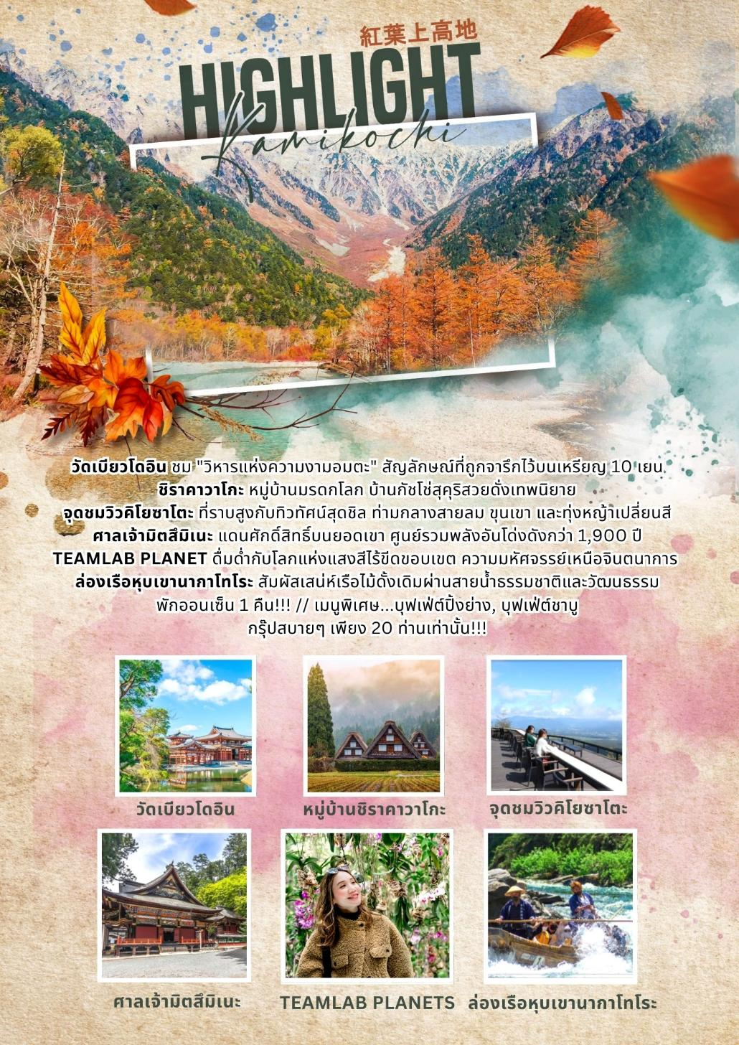

**โปรแกรมการเดินทาง**

**วันแรก กรุงเทพฯ – สิงคโปร์**

**18.00 น.** 🗣 พร้อมกันที่ **สนามบินสุวรรณภูมิ อาคารผู้โดยสารขาออก (ระหว่างประเทศ) ชั้น 4 ประตู 6 เคาน์เตอร์ K สายการบิน SINGAPORE AIRLINES (SQ)** โดยมีเจ้าหน้าที่จากทางบริษัทฯ คอยต้อนรับ และอำนวยความสะดวกแก่ท่านก่อนออกเดินทาง

**\*\*สำคัญมาก !! ประเทศญี่ปุ่นไม่อนุญาตให้นำอาหารสดจำพวก เนื้อสัตว์ พืช ผัก ผลไม้ เข้าประเทศ หากฝ่าฝืนมีโทษปรับและจับ\*\***

**21.15 น.** เหินฟ้าสู่ **สนามบินชางงี ประเทศสิงคโปร์** **โดยสายการบิน** **SINGAPORE AIRLINES** **เที่ยวบินที่** **SQ719**

***(บริการอาหารและเครื่องดื่มบนเครื่อง)***

**วันที่สอง สิงคโปร์ – โอซาก้า (สนามบินคันไซ) – เมืองอุจิ – วัดเบียวโดอิน – ถนนเบียวโดอิน โอโมเตะซันโด – กิจกรรมทำมัทฉะ – เมืองนาโกย่า**

**00.35 น.** เดินทางถึง **สนามบินชางงี ประเทศสิงคโปร์** จากนั้นต่อไฟลท์ไปโอซาก้า

**01.25 น.** เหินฟ้าสู่ **สนามบินคันไซ** **โดยสายการบิน** **SINGAPORE AIRLINES** **เที่ยวบินที่** **SQ618**

***(บริการอาหารและเครื่องดื่มบนเครื่อง)***

**08.50 น.** เดินทางถึง **สนามบินคันไซ** (เวลาท้องถิ่นเร็วกว่าไทย 2 ช.ม. กรุณาปรับนาฬิกาของท่านเป็นเวลาท้องถิ่นเพื่อสะดวกในการนัดหมาย) หลังผ่านพิธีการตรวจคนเข้าเมืองและศุลกากรเรียบร้อยแล้ว

นำท่านเดินทางสู่ **เมืองอุจิ** เป็นเมืองเล็กๆ ที่มีสถานที่ท่องเที่ยวหลายแห่งที่ได้รับการขึ้นทะเบียนเป็นมรดกโลก ไม่ว่าจะเป็นวัด ศาลเจ้า เป็นต้น นอกจากนี้เมืองอุจิยังได้ขึ้นชื่อว่าเป็นแหล่งผลิตชาเขียวที่มีชื่อเสียงโด่งดังไปทั่วญี่ปุ่น

**เที่ยง** 🍽 **รับประทานอาหารกลางวัน ณ ภัตตาคาร**

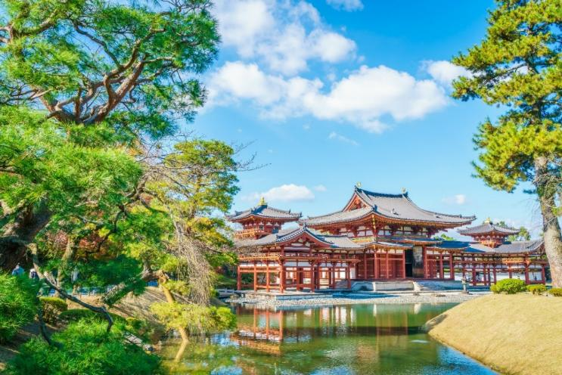**บ่าย** นำท่านเดินทางสู่ **วัดเบียวโดอิน** เป็นวัดเก่าแก่ที่ได้รับการขึ้นทะเบียนเป็นมรดกโลก UNESCO WORLD HERITAGE และวิหารของวัดแห่งนี้ยังได้ถูกนำไปปรากฎอยู่บนเหรียญ 10 เยนอีกด้วย บริเวณปาก **ถนนเบียวโดอิน โอโมเตะซันโด** ซึ่งเป็นถนนที่เต็มไปด้วยของกินและช็อปยาวจนถึงทางเข้าวัดเบียวโดอินเลย ถนนเส้นนี้เต็มไปด้วยร้านขนม ร้านอาหารทั้งแบบสตรีทฟู้ดและแบบที่เป็นร้านนั่งจริงจัง รวมถึงร้านของฝากหลากประเภท แต่ที่นิยมที่สุดก็ต้องเป็นขนมที่ทำจากอุจิมัทฉะของขึ้นชื่อของเมืองอุจิ

นำท่านเดินทางไปยัง **FUKUJUEN** หนึ่งในร้านชาเขียวที่ขึ้นชื่อของเมืองอุจิ ที่เปิดมากว่า 210 ปี ให้ท่านรับประสบการณ์การทำมัทฉะด้วย ในคลาสโม่และชงชาโดยเริ่มตั้งแต่นำใบชาที่คั่วแล้วมาบดกับโม่หินและชงให้หอมหวานขึ้นฟอง จิบพร้อมกับขนมหวานที่เข้ากันอย่างลงตัว นอกจากนี้ที่นี่ยังมีขนมอื่นๆ ที่ทำจากชาเขียว พาร์เฟต์ชาเขียว ดังโงะชาเขียว ให้ท่านได้เลือกซื้อเลือกชิม พร้อมนั่งชมบรรยากาศธรรมชาติที่สุดแสนจะผ่อนคลาย **หมายเหตุ..กรณีไม่สามารถทำกิจกรรมเวิร์คช้อปได้ ทางบริษัทขอสงวนสิทธิ์เปลี่ยนแปลงเป็นกิจกรรมอื่นหรือคืนเงิน โดยไม่แจ้งให้ทราบล่วงหน้า**

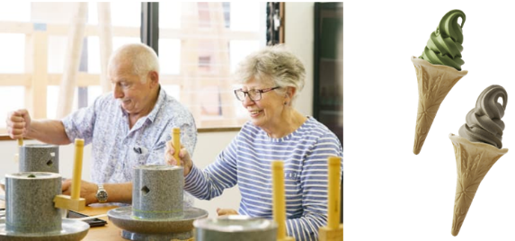

นำท่านเดินทางสู่ **เมืองนาโกย่า**

🛏 **พักที่ CYPRESS HOTEL NAGOYA-EKIMAE หรือเทียบเท่า**

**ค่ำ** 🍽 **รับประทานอาหารค่ำ ณ ภัตตาคาร**

**วันที่สาม เมืองกิฟุ – หมู่บ้านมรดกโลก ชิราคาวาโกะ – คามิโคจิ – สะพานคัปปะ – เมืองมัตสึโมโตะ**

**เช้า** 🍽 **รับประทานอาหารเช้า ณ ห้องอาหารโรงแรม**

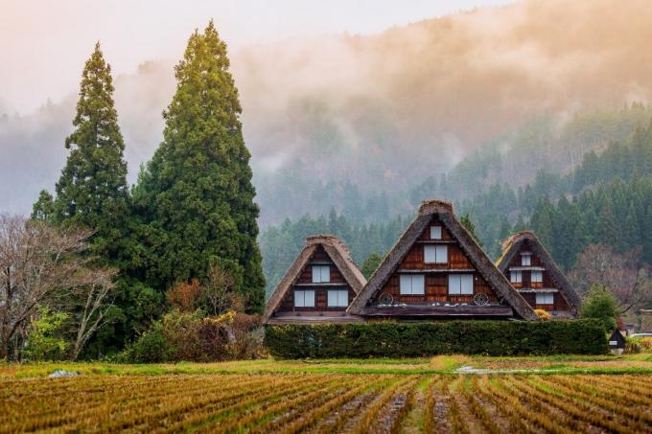นำท่านสู่ **เมืองกิฟุ** ชม **หมู่บ้านมรดกโลก ชิราคาวาโกะ** หมู่บ้านแห่งนี้ตั้งอยู่ในหุบเขาสูงห่างไกลความเจริญ ทำให้ยังคงรักษาขนบธรรมเนียมประเพณีอันดีงามไว้ได้อย่างสมบูรณ์ มีเอกลักษณ์เฉพาะตัวที่เรียกว่า “กัชโช่ สุคุริ” (Gassho Style) โดยการสร้างหลังคาเป็นสามเหลี่ยมทรงสูงกว่า 60 องศา คล้ายการพนมมือและยังได้รับการขึ้นทะเบียนให้เป็นมรดกโลกในปี 1995 อีกด้วย

**เที่ยง** 🍽 **รับประทานอาหารกลางวัน ณ ภัตตาคาร**

**บ่าย** นำท่านเดินทางสู่ **คามิโคจิ** แดนสวรรค์ท่ามกลางหุบเขาเจแปนแอลป์ อันงดงามในจังหวัดนากาโนะ ที่หลายคนบอกว่ายังไงก็ต้องไปเยือนให้ได้สักครั้ง! คามิโคจิ ตั้งอยู่ทางตอนเหนือของเทือกเขาแอลป์ มีสายน้ำของแม่น้ำอะซูสะที่ใสสะอาด ไหลผ่าน **สะพานคัปปะ** (สถานที่ถ่ายภาพยอดฮิต) ล้อมรอบด้วยผืนป่าเขียวขจี ฉากหลังของยอดเขาสูงตระหง่านระดับ 3,000 เมตร เป็นสถานที่ที่ได้รับการยอมรับว่าเป็นแหล่งท่องเที่ยวทางธรรมชาติที่มีทิวทัศน์ภูเขาที่สวยงามที่สุดแห่งหนึ่งของประเทศญี่ปุ่น **หมายเหตุ : การเปลี่ยนสีของใบไม้ขึ้นอยู่กับสภาพอากาศ**

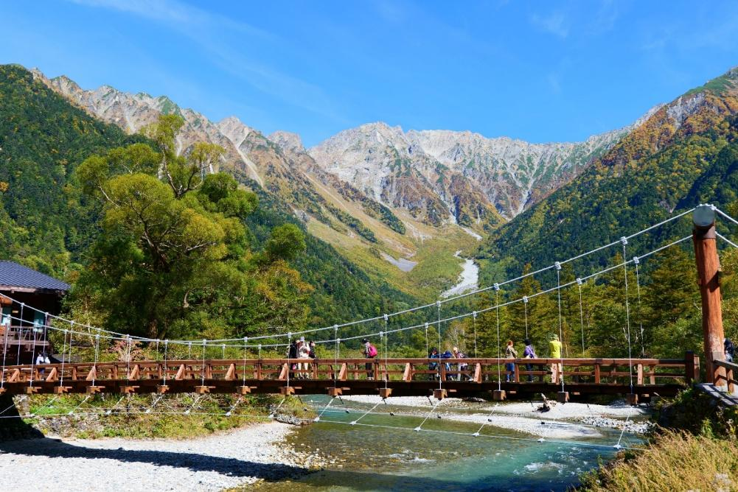

นำท่านเดินทางสู่ **เมืองมัตสึโมโตะ**

🛏 **พักที่ TABINO HOTEL Lit MATSUMOTO หรือเทียบเท่า**

**ค่ำ** 🍽 **รับประทานอาหารค่ำ ณ ภัตตาคาร เมนูพิเศษ !! บุฟเฟ่ต์ปิ้งย่าง**

**วันที่สี่ ปราสาทมัตสึโมโตะ (ถ่ายรูปด้านนอก) – เมืองโฮคุโตะ – จุดชมวิวคิโยซาโตะ – เมืองชิชิบุ – ศาลเจ้ามิตสึมิเนะ**

**เช้า** 🍽 **รับประทานอาหารเช้า ณ ห้องอาหารโรงแรม**

นำท่านชม **ปราสาทมัตสึโมโตะ (ถ่ายรูปด้านนอก)** สร้างขึ้นมาราวศตวรรษที่ 16 ป้อมปราการที่ตั้งตระหง่านนี้ว่ากันว่าเป็นเท็นชุคาคุหลังคา 5 ชั้น พื้น 6 ชั้นที่เก่าแก่ที่สุดที่ยังหลงเหลืออยู่ในปัจจุบัน และได้รับการขึ้นทะเบียนเป็นสมบัติชาติ พื้นที่ส่วนอื่นๆ ภายในปราสาทก็ได้รับการขึ้นทะเบียนเป็นสถานที่ทางประวัติศาสตร์ของชาติ จุดเด่นของปราสาทมัตสึโมโตะอยู่ที่กำแพงสีดำของเท็นชุคาคุ เลยมีชื่อเรียกว่า คาราซุโจ แปลว่า ปราสาทอีกา ตรงข้ามกับปราสาทฮิเมจิที่มีกำแพงสีขาว เลยถูกเรียกว่า ชิราซากิโจ ปราสาทนกกระยาง

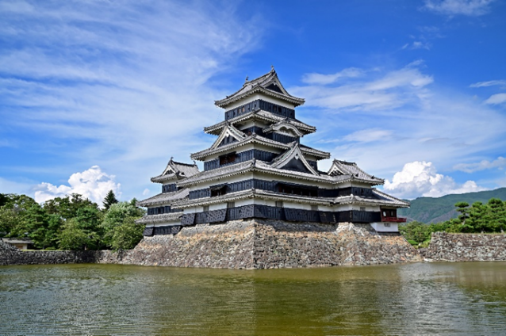นำท่านเดินทางสู่ **เมืองโฮคุโตะ** นำท่านขึ้นลิฟต์แบบพาโนรามาไปยังยอดเขาผ่านต้นไม้เขียวขจีให้ความรู้สึกเย็นสบายสู่ **คิโยซาโตะ เทอเรซ** จุดชมวิวที่ตั้งอยู่บนที่ราบสูงคิโยซาโตะ จังหวัดยามานาชิ บนความสูงถึง 1,900 เมตร จุดเด่นของที่นี่คือท่านจะได้ชมวิวภูเขาสวยๆ แบบกว้างไกลสุดลูกหูลูกตา ให้ท่านได้ปลดปล่อยอารมณ์อันแสนวิเศษกับทิวทัศน์ธรรมชาติหลักล้าน หรือหากวันไหนโชคดีก็อาจจะสามารถมองเห็นภูเขาไฟฟูจิได้อีกด้วย

**เที่ยง** 🍽 **รับประทานอาหารกลางวัน ณ คิโยซาโตะ เทอเรส (รับเงินสดที่ไกด์ 2,000 เยน / ท่าน)**

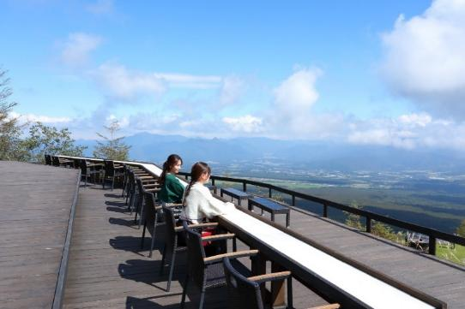

**บ่าย** นำท่านเดินทางสู่ **เมืองชิชิบุ** พาท่านไปยัง **ศาลเจ้ามิตสึมิเนะ** ศาลเจ้าชินโตเก่าแก่มีประวัติความเป็นมาอันยาวนานกว่า 1,900 ปี ตั้งอยู่บนยอดเขามิตสึมิเนะ ภายในเมืองชิชิบุ จังหวัดไซตามะ นำท่านลอดซุ้มประตูมิตสึโทริอิ สีเทาอ่อนอันแสนงดงามที่มีความแปลกตามากๆ เพราะมี 3 เสามาตั้งรวมกัน เนื่องจากความที่ตัวศาลเจ้านั้นตั้งอยู่บริเวณยอดเขา ท่านจะได้ชมวิวมุมสูงแบบพาโนรามาของเมืองแห่งนี้อย่างเต็มๆ ตา อีกหนึ่ง power spot ของศาลเจ้านี้ คือ จะมีต้นสนซีดาร์ต้นคู่ตั้งอยู่ด้านหน้าศาลเจ้าหลัก โดยมีความเชื่อว่าเป็นแหล่งขอพรให้มีพลังและกำลังใจ

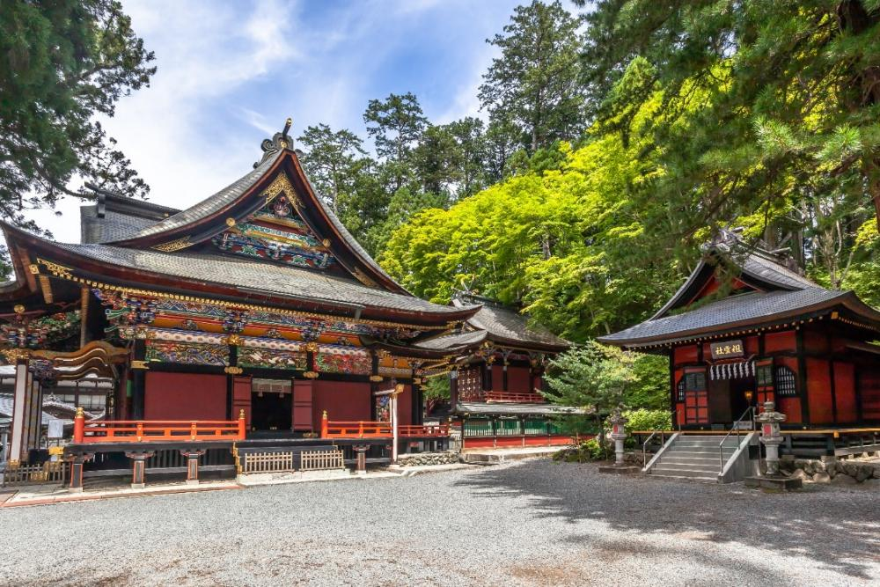

🛏 **พักที่ HOTEL ROUTE-INN GRAND CHICHIBU หรือเทียบเท่า**

**ค่ำ** 🍽 **รับประทานอาหารค่ำ ณ ห้องอาหารโรงแรม**

หลังรับประทานอาหารแล้วเชิญท่านพักผ่อนไปกับการแช่ **ออนเซ็น** น้ำแร่ธรรมชาติผ่านความร้อนใต้พิภพเพื่อผ่อนคลายความเมื่อยล้าเลือดลมเดินดีเสริมสุขภาพให้กระปรี้กระเปร่าผิวพรรณสดใสมีน้ำมีนวลช่วยระบบการเผาผลาญของร่างกายให้อยู่ในสภาพคงที่ ความอัศจรรย์แห่งการอาบน้ำแร่แบบญี่ปุ่นนี่เองทำให้มีผู้กล่าวถึงว่า **=> หากมาที่ญี่ปุ่นแล้วไม่ได้ลงอาบน้ำแร่ก็เหมือนกับว่าท่านมาไม่ถึงญี่ปุ่น！**

**วันที่ห้า ล่องเรือหุบเขานากาโทโระ – เมืองคาวาโกเอะ – ตรอกขนมคาชิยะ โยโคะโจ – ย่านคุระซึคุริ – โอไดบะ – ห้างไดเวอร์ซิตี้**

**เช้า** 🍽 **รับประทานอาหารเช้า ณ ห้องอาหารโรงแรม**

พาท่านเปิดประสบการณ์ **ล่องเรือหุบเขานากาโทโระ** ท่านจะได้นั่งเรือไม้แบบญี่ปุ่นดั้งเดิมล่องไปตามแม่น้ำอาราคาวะ (Arakawa River) ที่ไหลกลางหุบเขานากาโทโระเป็นระยะทางประมาณ 3 กิโลเมตร คนพายเรือผู้เชี่ยวชาญจะพาล่องเรือชมธรรมชาติทั้งแบบตื่นเต้นระทึกใจที่จะล่องในกระแสน้ำเชี่ยวจนน้ำกระเซ็น และช่วงที่ล่องเรือในกระแสน้ำเอื่อยๆ ให้ได้ชมทัศนียภาพงดงามราวกับงานศิลปะพร้อมรับลมเย็นสบาย **หมายเหตุ..ท่าน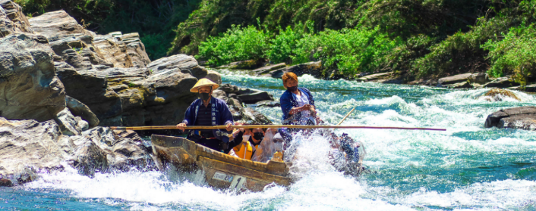สามารถเตรียมเสื้อผ้าชุดใหม่สำหรับเปลี่ยนไปได้ ทั้งนี้ทางทัวร์มีเสื้อกันฝนบริการท่านละ 1 ชุด**

นำท่านเดินทางสู่ **เมืองคาวาโกเอะ** ให้ท่านสัมผัสเสน่ห์ **เมืองคาวาโกเอะ** ที่อนุรักษ์สถาปัตยกรรมเก่าแก่ของญี่ปุ่นจนได้รับสมญานามว่า “โคะเอโดะ” หรือ “เมืองเอโดะน้อย” เพลิดเพลินกับการเดินชมย่านเมืองเก่าที่มีบ้านเรือนสมัยเอโดะเรียงราย และอิสระลิ้มรสอาหารและขนมหวานอร่อยๆ ที่ **ตรอกขนมคาชิยะ โยโคะโจ** หรือ “Penny Candy Alley” ซึ่งมีร้านขนมถึง 70 ร้าน นอกจากนี้มีพิพิธภัณฑ์มันหวานที่จัดแสดงวิธีการผลิตขนมจากมันหวาน และเดินไปที่ **ย่านคุระซึคุริ** ที่มีอาคารประวัติศาสตร์ยาวนานกว่า 400 ปี ถ่ายภาพคู่กับหอระฆัง **Toki no kane** สัญลักษณ์ของเมืองที่ยังคงบอกเวลาให้ชาวเมืองได้ฟังตั้งแต่อดีตจนถึงปัจจุบัน รวมถึงร้าน Starbucks ที่ผสมผสานความทันสมัยเข้ากับการรักษาสถาปัตยกรรมดั้งเดิมไว้ได้อย่างลงตัว ถือเป็นหนึ่งในจุดหมายที่ไม่ควรพลาดเมื่อมาเยือนญี่ปุ่น!

**เที่ยง** **อิสระรับประทานอาหารเที่ยงตามอัธยาศัยที่คาวาโกเอะ**

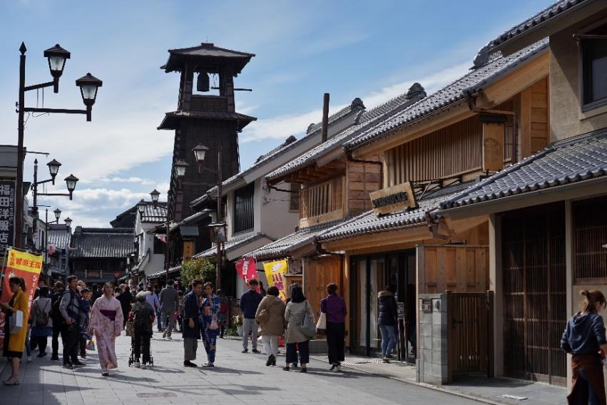

**บ่าย** นำท่านเดินทางสู่ **ย่านโอไดบะ** คือเกาะที่สร้างขึ้นไว้เป็นแหล่งช้อปปิ้ง และแหล่งบันเทิงต่างๆ ในอ่าวโตเกียว ได้รับการปรับปรุงให้มีชื่อเสียงและเป็นที่นิยมในช่วงหลังของปี 1990 นอกจากมีสถาปัตยกรรมที่สวยงามตั้งอยู่มากมายแล้ว แต่ก็ยังคงความเป็นธรรมชาติไว้ด้วยความอุดมสมบูรณ์ของพื้นที่สีเขียว นำท่านเดินทางสู่ **ไดเวอร์ซิตี้** โตเกียว พลาซ่า เป็นห้างดังอีกห้างหนึ่งที่อยู่บนเกาะโอไดบะ จุดเด่นของห้างนี้ก็คือ **หุ่นยนต์กันดั้ม** ขนาดเท่าของจริง ซึ่งมีขนาดใหญ่มากในบริเวณห้าง อิสระช้อปปิ้งตามอัธยาศัย

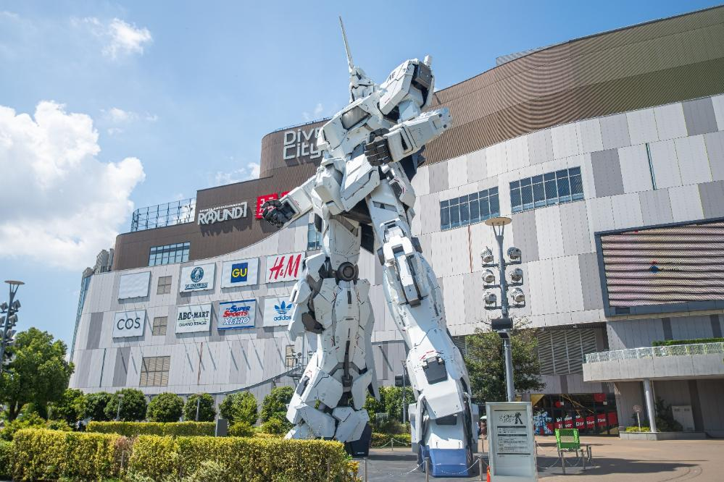

🛏 **พักที่ OURS INN HANKYU หรือเทียบเท่า**

**ค่ำ** 🍽 **รับประทานอาหารค่ำที่ภัตตาคาร เมนูพิเศษ !! บุฟเฟ่ต์ชาบู**

**วันที่หก TEAMLAB PLANETS – ตลาดปลาซึกิจิ – ช้อปปิ้งชินจูกุ – โตเกียว (สนามบินฮาเนดะ) – สิงคโปร์**

**เช้า** 🍽 **รับประทานอาหารเช้า ณ ห้องอาหารโรงแรม**

นำท่านชม **TEAMLAB PLANETS** เป็นมิวเซียมที่เราจะได้เดินไปในน้ำ! ตั้งอยู่ที่โทโยซุ โตเกียว พิพิธภัณฑ์ที่จะพาทุกคนไปสำรวจโลกแห่งศิลปะผ่านการมองเห็น การได้ยิน และสัมผัส สร้างสรรค์โดย TeamLab ผู้มีผลงานอินเตอร์แอคทีฟตระการตามากมายจัดแสดงไปทั่วโลก ผลงานศิลปะ 7 ชิ้นที่สามารถเข้าไปสัมผัสได้กำลังจะชักชวนคุณให้เข้าสู่โลกของศิลปะที่รายล้อมไปด้วยแสงและเสียง

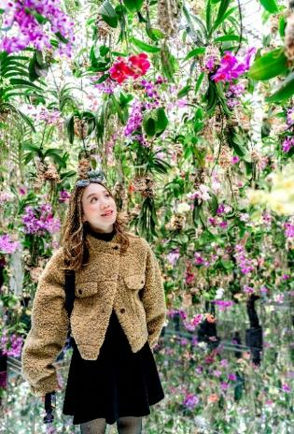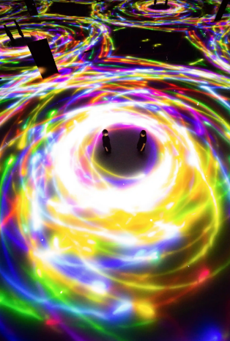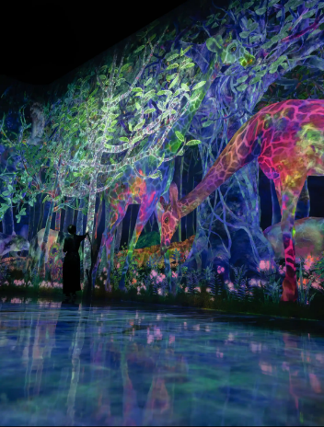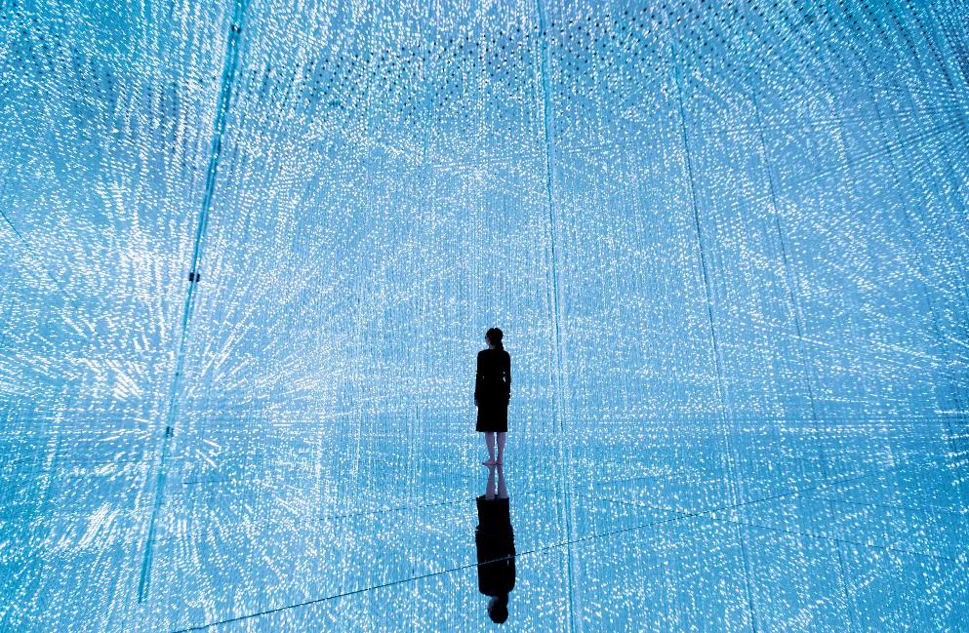

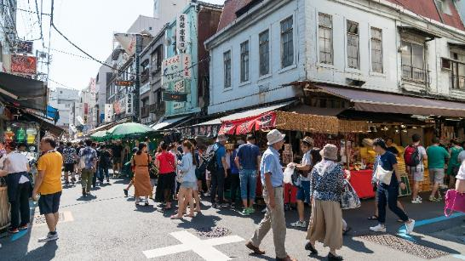

นำท่านเดินทางสู่ **ตลาดปลาซึกิจิ** เป็นตลาดที่มีร้านขายอาหารทะเลสดๆ ให้ท่านได้ลิ้มลองเนื้อปลาสด ซูชิ หรือซาชิมิกับอาหารทะเลที่ปรุงแต่งสไตล์ญี่ปุ่นได้อย่างกลมกล่อม

**เที่ยง** 🍽 **รับประทานอาหารกลางวัน ณ ภัตตาคาร**

**บ่าย** นำท่านอิสระ **ช้อปปิ้งชินจูกุ** ย่านที่มีความเจริญอันดับหนึ่งของโตเกียว เป็นศูนย์รวมร้านค้าที่จัดแต่งอย่างหรูหราน่ารักหลากสไตล์ มีร้านค้าชื่อดังเป็นที่เป็นที่นิยมทั้งชาวญี่ปุ่น และนักท่องเที่ยวที่มาเยือน มีทั้งสินค้าแบรนด์เนม เสื้อผ้าแฟชั่น อุปกรณ์อิเล็กทรอนิกส์ กล้องถ่ายรูปดิจิตอล กิ๊ฟช็อป ขนม รวมถึงเครื่องสำอางยี่ห้อดังของญี่ปุ่นไม่ว่าจะเป็น KOSE, SHISEDO KANEBO, SK–II ในราคาถูกกว่าเมืองไทยและสินค้าอื่นๆ อีกมากมายที่ท่านสามารถเลือกซื้อเป็นของฝากกลับบ้านได้

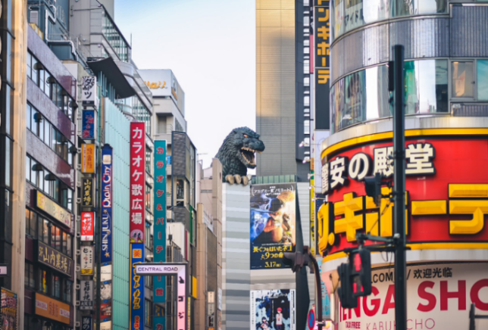

**ค่ำ** **อิสระรับประทานอาหารค่ำตามอัธยาศัย **เพื่อให้ท่านใช้เวลาช้อปปิ้งได้อย่างคุ้มค่า\*\***

สมควรแก่เวลา กรุณาตรวจเช็คสัมภาระให้เรียบร้อย เพื่อเตรียมตัวเดินทางสู่สนามบินเพื่อกลับกรุงเทพฯ

**22.55 น.** เหินฟ้าสู่ **สนามบินชางงี ประเทศสิงคโปร์ โดยสายการบิน** [**SINGAPORE AIRLINES**](https://www.skyscanner.co.th/airline/airline-shandong-airlines-sc.html) **เที่ยวบินที่ SQ635**✈

***(บริการอาหารและเครื่องดื่มบนเครื่อง)***

**วันที่เจ็ด สิงคโปร์ – กรุงเทพฯ**

**05.15 น.** เดินทางถึง **สนามบินชางงี ประเทศสิงคโปร์**

**07.05 น.** เหินฟ้าสู่ **กรุงเทพฯ** **โดยสายการบิน SINGAPORE AIRLINES เที่ยวบินที่** **SQ706**✈

***(บริการอาหารและเครื่องดื่มบนเครื่อง)***

**08.30 น.** ถึง **กรุงเทพฯ** โดยสวัสดิภาพ พร้อมความประทับใจ**.........** ☺ ☺ ☺ ☺

**\*\*\*\*\*\*\*\*ขอบคุณทุกท่านที่ใช้บริการ\*\*\*\*\*\*\*\***

☺ ☺ ☺ ☺ **ซื่อสัตย์ จริงใจ ห่วงใย เน้นบริการ คืองานของเรา** ☺ ☺ ☺ ☺

**หมายเหตุ: โปรแกรมและราคาสามารถเปลี่ยนแปลงได้ตามความเหมาะสมโดยไม่ต้องแจ้งให้ทราบล่วงหน้าทางบริษัทฯ จะถือผลประโยชน์ของลูกค้าเป็นสำคัญ**

**\*\*\*ในกรณีที่ลูกค้าต้องออกตั๋วโดยสารภายในประเทศ (เครื่องบิน ,รถทัวร์ ,รถไฟ) กรุณาติดต่อเจ้าหน้าที่ของบริษัทฯ เพื่อเช็คว่ากรุ๊ปมีการคอนเฟิร์มเดินทางก่อนทุกครั้ง เนื่องจากสายการบินอาจมีการปรับเปลี่ยนไฟล์ทบิน หรือเวลาบิน โดยไม่ได้แจ้งให้ทราบล่วงหน้า ทางบริษัทฯ จะไม่รับผิดชอบใด ๆ ในกรณี ถ้าท่านออกตั๋วภายในโดยไม่แจ้งให้ทราบและหากไฟล์ทบินมีการปรับเปลี่ยนเวลาบิน เพราะถือว่าท่านยอมรับในเงื่อนไขดังกล่าว\*\*\***

|  |
| --- |
| **อัตราค่าบริการ (ราคาต่อท่าน)** |

|  |  |  |  |  |  |
| --- | --- | --- | --- | --- | --- |
| **วันเดินทาง** | **ราคาทัวร์ผู้ใหญ่**  **พักห้องละ 2 ท่าน**  **(20 ท่านออกเดินทาง)** | **ราคาเด็กพักกับผู้ใหญ่ 2 ท่าน**  **อายุ 2 – 11 ปี**  **มีเตียง** | **ราคาเด็กพักกับผู้ใหญ่ 2 ท่าน**  **อายุ 2 – 4 ปี**  **ไม่มีเตียง** | **พักเดี่ยว**  **จ่ายเพิ่ม** | **ราคา**  **ไม่รวมตั๋ว** |
| **21 – 27 ต.ค. 68  (วันหยุดปิยมหาราช)** | **63,999**  **บาท / ท่าน** | **60,999**  **บาท / ท่าน** | **52,999**  **บาท / ท่าน** | **10,000**  **บาท / ท่าน** | **43,999**  **บาท / ท่าน** |

**อัตราค่าบริการดังกล่าวรวม**

1. **ค่าตั๋วเครื่องบิน**ชั้นทัศนาจร ไป-กลับ พร้อมกรุ๊ป ตามที่ระบุไว้ในรายการเท่านั้น **ตั๋วเครื่องบินที่ใช้เป็นแบบกรุ๊ปไม่สามารถเลือกที่นั่งล่วงหน้าได้ (ท่านจะได้รับที่นั่งแบบสุ่มเท่านั้น)**
2. **ค่าภาษีสนามบิน**ทุกแห่ง หากสายการบินมีการปรับราคาภาษีน้ำมันขึ้น ทางบริษัทฯ ขอสงวนสิทธิ์เก็บค่าภาษีน้ำมันเพิ่มตามความเป็นจริงก่อนการเดินทาง **\*\*ราคาทัวร์นี้เช็คภาษีน้ำมัน ณ วันที่ 18 ก.พ. 68**
3. **ค่าโรงแรม**ระดับมาตรฐาน (พักห้องละ 2 ท่าน)

กรณีห้อง TWIN BED (เตียงเดี่ยว 2 เตียง) ซึ่งโรงแรมไม่มีหรือเต็ม ทางบริษัทขอปรับเป็นห้อง DOUBLE BED แทนโดยมิต้องแจ้งให้ทราบล่วงหน้า หรือ หากต้องการห้องพักแบบ DOUBLE BED ซึ่งโรงแรมไม่มีหรือเต็ม ทางบริษัทขอปรับเป็นห้อง TWIN BED แทนโดยมิต้องแจ้งให้ทราบล่วงหน้า เช่นกัน กรณีพักแบบ TRIPLE ROOM รบกวนติดต่อเจ้าหน้าที่ (อาจจะมีค่าใช้จ่ายเพิ่มเติมค่ะ)

4. **ค่าอาหาร** ตามที่ระบุไว้ในรายการ และ น้ำดื่มบนรถวันละ 1 ขวด

5. **ค่ายานพาหนะ** และค่าธรรมเนียมเข้าชมสถานที่ต่างๆ ตามที่ระบุไว้ในรายการ

6. **น้ำหนักสัมภาระ ท่านละไม่เกิน 25 กิโลกรัม** สัมภาระติดตัวขึ้นเครื่องได้ 1 ชิ้น ต่อท่าน น้ำหนักต้องไม่เกิน 7 กิโลกรัม

7. **ค่าประกันอุบัติเหตุในการเดินทางต่างประเทศ**

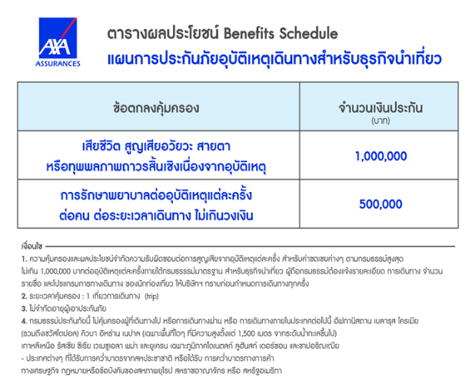

**อัตราค่าบริการดังกล่าวไม่รวม**

1. **ค่าทำหนังสือเดินทาง**ทุกประเภท
2. **ค่าใช้จ่ายอื่นๆ** ที่นอกเหนือจากรายการระบุ เช่น ค่าใช้จ่ายส่วนตัวอื่นๆ ฯลฯ
3. **ค่าภาษี**มูลค่าเพิ่ม VAT 7 % และหักภาษี ณ ที่จ่าย 3 % ในกรณีที่ลูกค้าต้องการใบเสร็จรับเงินที่ถูกต้อง จะต้องบวกค่าภาษีมูลค่าเพิ่ม และหัก ณ ที่จ่าย จากยอดขายจริงทั้งหมดเท่านั้น และโปรดแจ้งทางบริษัทฯ จะออกให้ภายหลัง ขอสงวนสิทธิ์ออกใบเสร็จที่ถูกให้กับบริษัททัวร์เท่านั้น
4. **กรุณาเตรียมค่าทิปไกด์, คนขับรถ รวม 1,000 บาทต่อคน (เด็กชำระทิปเท่ากับผู้ใหญ่)**
5. **ค่าวีซ่าญี่ปุ่นสำหรับชาวต่างชาติ**ที่ต้องยื่นวีซ่าเข้าประเทศญี่ปุ่น
6. ค่าธรรมเนียมน้ำมันและภาษีสนามบิน ในกรณีที่สายการบินมีการปรับขึ้นราคา

